

Universidad Emiliano Zapata

ISC5-M1

Fundamentos de ingeniería del software

Maestro: Abraham Jaziel Gómez Lozano

Karla Guadalupe Martinez Rodríguez 129423

**Especificación del Proyecto**

**Proyecto: Desarrollo de una aplicación web tipo CRUD con base de datos en InfinityFree**  
**Versión:** 1.4  
**Fecha:** [17/junio/2025]  
**Autor:** Karla Guadalupe Martinez Rodríguez

**Identificación del Proyecto**

* **Nombre del proyecto:** INSPIRA Y TRANSMITE AHORA
* **Objetivo general:**  
  *Diseña y desarrollar un sistema web interactivo que permite a los usuarios explorar el arte mediante emociones y estilos artísticos, utilizando operaciones CRUD para gestionar obras propias y acceder a recomendaciones visuales relacionadas con su sentimientos o emociones*
* **Descripción breve del sistema:**  
  *es una galería visual de arte organizada por emociones (como alegría, tristeza, amor, miedo, etc.). El usuario puede seleccionar una emoción y ver cuadros relacionados con ese sentimiento. Cada obra muestra su información (Título, autor, año, estilo, etc.). Además, los usuarios registrados pueden subir, editar o eliminar sus propias obras, gestionándolas desde su perfil.*
* **Justificación**

*Este proyecto busca despertar el interés por el arte, especialmente en personas que no lo conocen profundamente. A través de una experiencia visual e intuitiva, los usuarios pueden descubrir obras famosas o poco conocidas clasificadas por emociones y estilos.*

*Se eligió InfinityFree como entorno de despliegue por ser una plataforma gratuita accesible y adecuada para mostrar el sistema en línea sin costos.*

Alcance del Proyecto

* **Funciones incluidas en el desarrollo:**
  + Registro de nuevos usuarios.
  + Inicio de sesión básico.
  + Subir obras artísticas con datos (emoción, imagen, descripción, etc.)
  + Explorar obras por emociones (Felicidad, tristeza, Ira, Amor, Miedo, etc.)
  + Explorar obras por estilo de arte (Cubismo, Impresionismo, Realismo, etc.)
  + , Ira, Amor, Miedo, etc.)
  + Modificar y eliminar obras publicadas por el usuario.
  + Visualización del perfil de usuario.
  + Interfaz interactiva y visualmente atractiva con botones animados.
* **Funciones fuera del alcance (excluidas):**
  + Verificación por correo electrónico ( Gmail u otros)
  + Recuperación de contraseña por email.
  + Exportación o descarga de datos.
  + Comentarios o valoraciones en las obras
  + Notificaciones en tiempo real o por correo.

Requisitos del Sistema

* Funcionales

|  |  |
| --- | --- |
| ID | Descripción del Requisitos Funcionales |
| Registro de usuarios | Permite a nuevos usuarios crear una cuenta ingresando sus datos básicos. |
| Inicio de sesión | Los usuarios registrados pueden ingresar con su usuario y contraseña. |
| Subir obras | Los usuarios pueden subir imágenes de sus obras, indicando emoción, título, estilo. etc. |
| Exploración por emociones | Se puede navegar por las obras filtrando según la emoción seleccionada. |
| Visualización del perfil | El usuario puede acceder a su perfil y ver todas las obras que ha subido |
| Edición y eliminación de obras | El usuario puede modificar o eliminar sus propias obras desde su perfil. |
| Interfaz con botones interactivos | La navegación se hace mediante botones animados por emociones |

* No funcionales

|  |  |
| --- | --- |
| ID | Descripción del Requisitos No Funcionales |
| Diseño responsivo | La aplicación se adapta visualmente a distintos dispositivos (móviles,tablets) |
| Fácil de usar | La interfaz es sencilla, clara y centrada en el usuario para facilitar la interacción. |
| Rendimiento aceptable | Las cargas de imágenes y navegación son rápidas en condiciones normales de conexión. |
| Mantenimiento básico del sistema | El sistema debe ser fácilmente actualizable por parte del desarrollador sin requerir herramientas complejas. |
| Compatibilidad con navegadores modernos | El sistema funciona correctamente en chrome |
| Seguridad básica de sesión | La página protegidas requieren que el usuario este autenticado (aunque sin verificación de Gmail) |

Requisitos Técnicos

* Lenguaje de programación: PHP
* Frontend : HTML,CSS
* gestor de base de datos: MySQUL (vía phpMyadmin)
* entorno de desarrollo: InfinityFree
* herramientas para diagramas: Word, canva
* entorno de despliegue: InfinityFree

**Modelado UML Inicial**

**Diagrama de Casos de Uso**

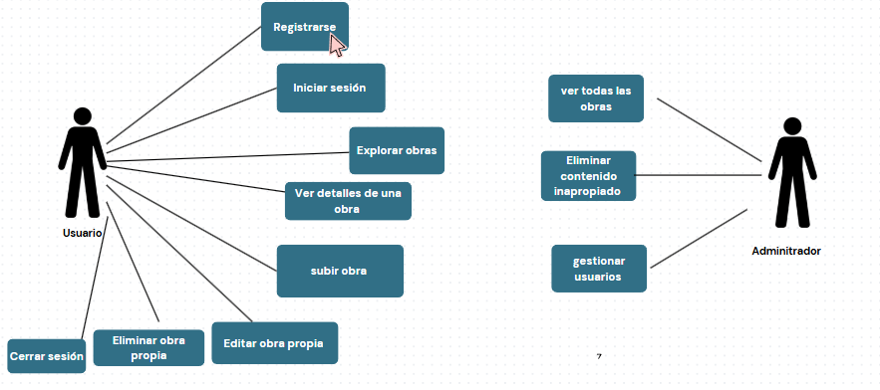

**6.2 Diagrama de Clases (versión inicial)**

|  |
| --- |
| *Usuarios* |
| *Id: int*  *username: string*  *email: string*  *password: string*  *verify_token: string*  *imgen_perfil: string* |
| *Registrar()*  *Iniciasesion()*  *actualizarperfil()* |

|  |
| --- |
| *Obra* |
| *Id: int*  *User_id: int*  *Título: string*  *Artista: string*  *Año: int*  *Emoción: string*  *Descripción: string*  *Imagen: string*  *estilo: string* |
| *subirObra()*  *editarObra()*  *eliminarObra()*  *verDetalles()* |

*.*

Diseño de la base de datos

**Usuer**

**Id, username, email, password, verify_token, imagen_perfil.**

**Tu_arte**

**Id, uesr_id, título, Artista, Año, imagen_url, emoción, estilo, descripción.**

Selección de Arquitectura

* Arquitectura propuesta:

MVC

* Justificación de la elección:
* Se eligió MVC porque permite separa la lógica del sistema (modelo), la interfaz visual (vista) y la gestión de acciones del usuario (controlador). Esto hace que el código sea más organizados y fácil de mantener. Además, se adapta bien al uso de PHP en InfinityFree, facilitando la implementación de funciones como subir, ver o editar obras.

**Control de versiones**

|  |
| --- |
| Versión |
| 0.1 | Definición del objetivo general del sistema y su planificación inicia. |
| 0.2 | Diseño de base de datos: users y tu_arte, atributos como imagen, título, emoción. |
| 0.3 | Conexión a la base de datos en infinityFree y pruebas iniciales de entorno. |
| 0.4 | Registros de usuario y login. |
| 0.5 | Creación de perfil de usuario con su nombre, imagen y sesión activa |
| 0.6 | Subir imagen de perfil funcional, almacenamiento en carpeta uploads/. |
| 0.7 | Subir obra con formulario que incluye título, imagen, emoción, estilo y descripción. |
| 0.8 | Visualización de obra en perfil tipo galería, organizada por tarjetas (.card). |
| 0.9 | Funcionalidad para editar y eliminar obra. Validación de propietario con user_id. |
| 1.0 | Filtro por emociones con botones animados y búsqueda por URL (explorar.php?). |
| 1.2 | Animación de botones, centrado y diseño moderno con CSS. |
| 1.3 | Mejora visual en “Mis Obras”: diseño con imagen arriba y abajo el texto. |
| 1.4 | Modificación de nombre de usuario directamente desde el perfil con formulario. |
| 1.5 | Filtro por estilos de arte con botones animados |

**Estructura sql de las tablas**

**Tabla: users**

CREATE TABLE users (

id INT AUTO_INCREMENT PRIMARY KEY,

username VARCHAR(100) NOT NULL,

email VARCHAR(100) UNIQUE NOT NULL,

password VARCHAR(255) NOT NULL

verify_token VARCHAR(100) DEFAULT NULL;

imagen_perfil VARCHAR(255) DEFAULT 'img/perfil_default.png';

);

**Tabla: Tu_arte**

CREATE TABLE tu_arte (

id INT AUTO_INCREMENT PRIMARY KEY,

user_id INT NOT NULL,

titulo VARCHAR(255) NOT NULL,

imagen_url TEXT NOT NULL,

emocion VARCHAR(100),

estilo VARCHAR(100),

descripcion TEXT,

fecha_subida TIMESTAMP DEFAULT CURRENT_TIMESTAMP,

FOREIGN KEY (user_id) REFERENCES users(id)

);